Примерный порядок выполнения работы (лабораторная работа №2 из методички):
- Запустить демонстрационный пример от National Instruments и измерить напряжение источника питания и постоянное сопротивление (например, резистора).
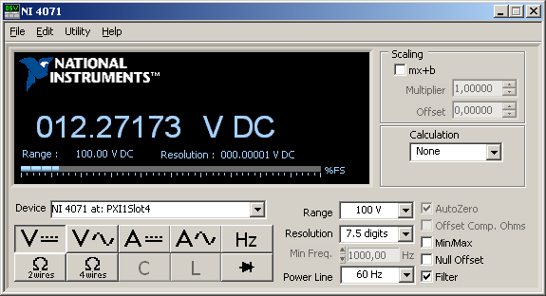
Рисунок 1
- Запустить сервер оборудования PXI.
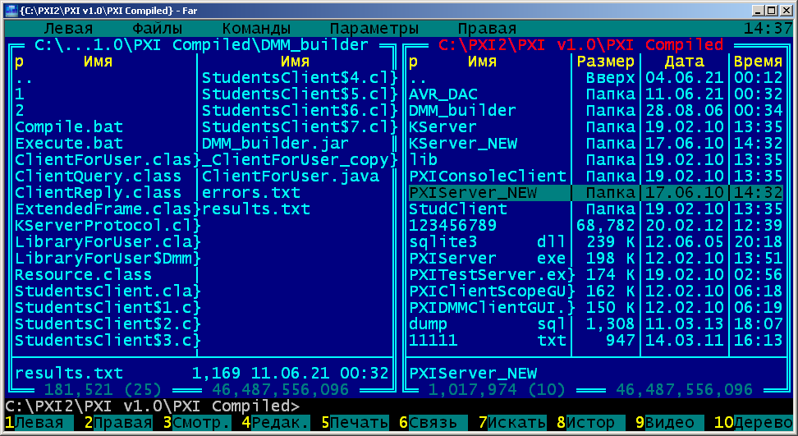
Рисунок 2
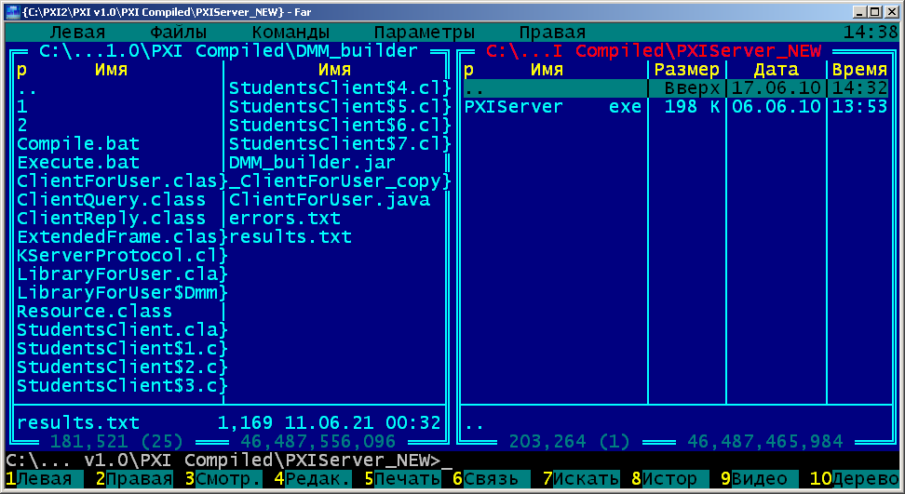
Рисунок 3
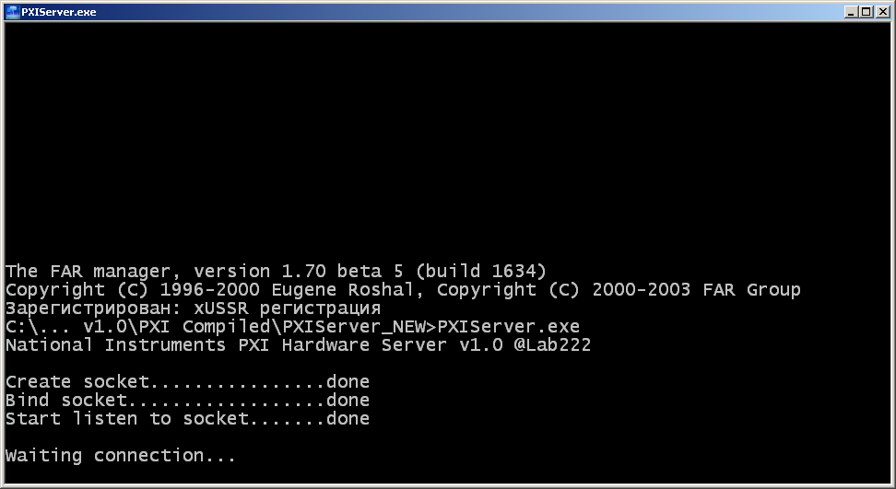
Рисунок 4
- Запустить коммуникационный сервер
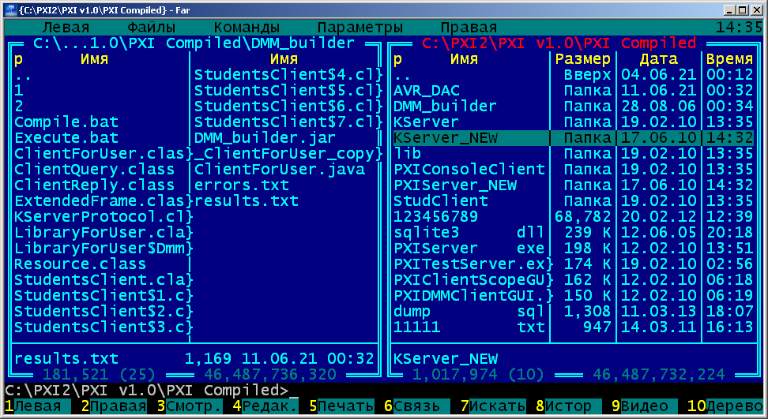
Рисунок 5
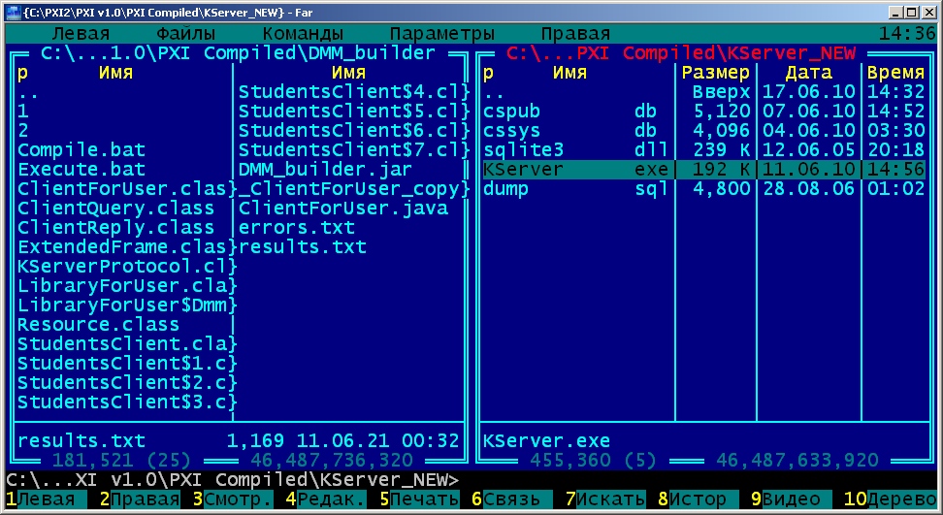
Рисунок 6
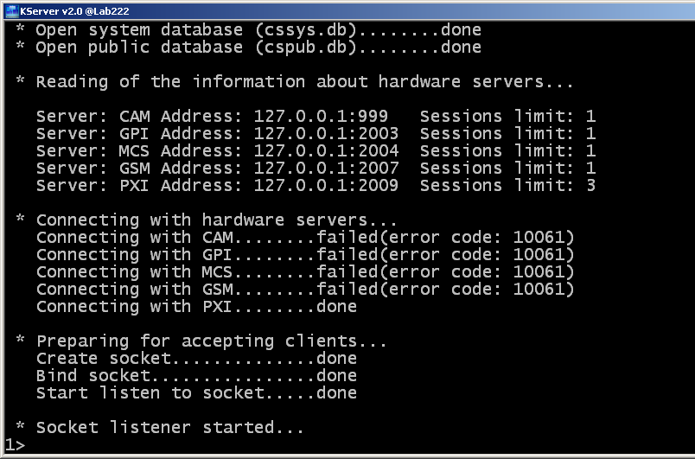
Рисунок 7
- Запустить builder приложения на языке JAVA для работы с мультиметром.
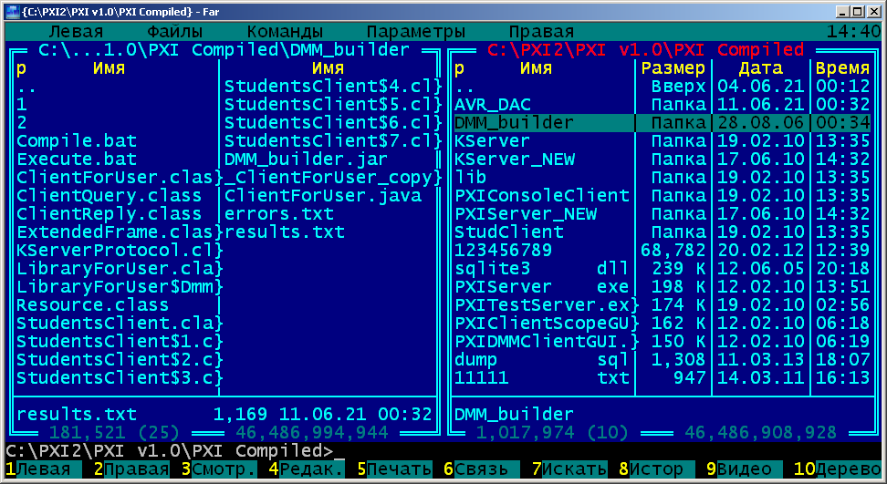
Рисунок 8
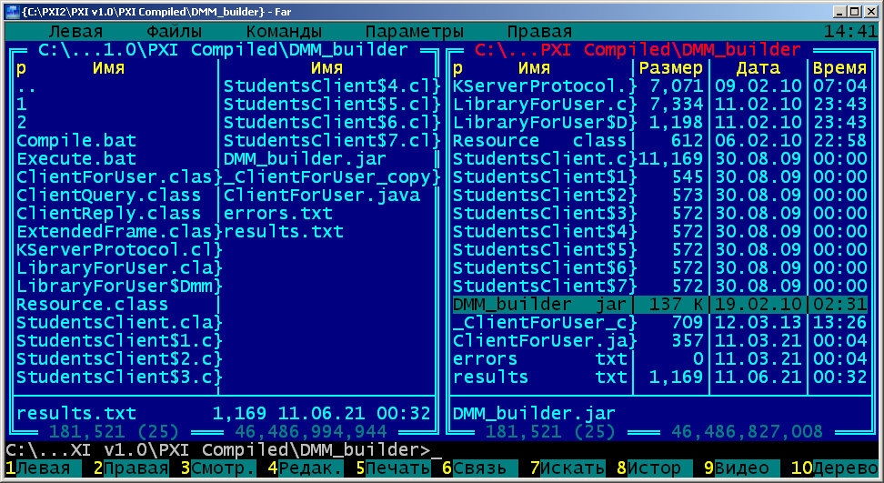
Рисунок 9
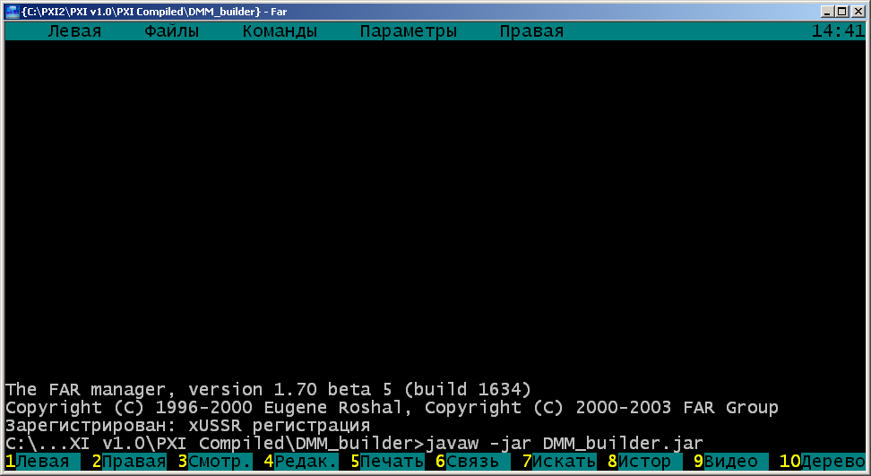
Рисунок 10
- Используя справку приложения собрать программу из вызовов функций и проверить результат.
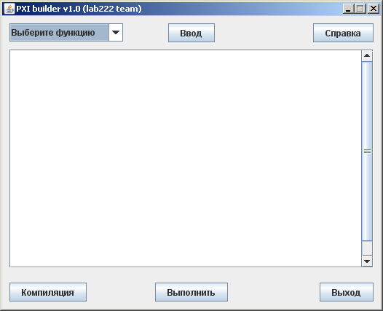
Рисунок 11

- Результат посмотреть в файле:
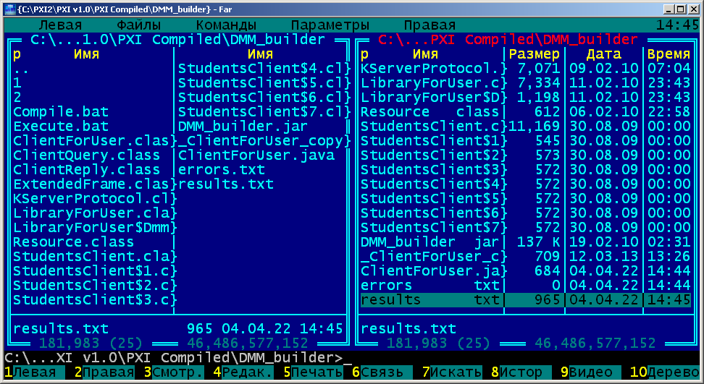
Рисунок 12

